附件2：
关于核对新教务管理系统选课结果的操作说明
方式一：
1、选用Google Chome浏览器
登录综合服务平台（apps.bjmu.edu.cn）
登录账号：学生学号
登陆密码：同登录上网网关密码（初始密码为8位出生年月日）
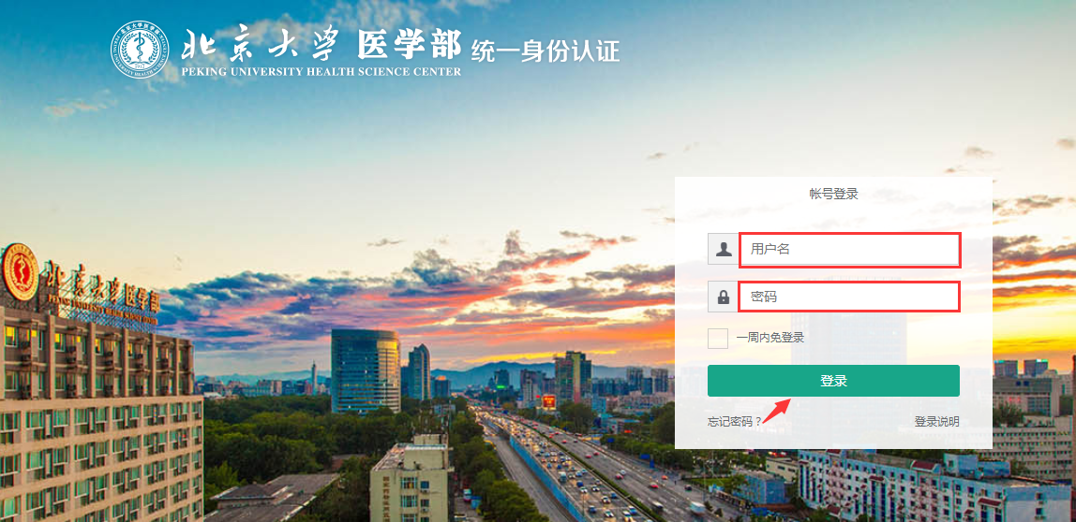

2、在服务中心中，搜索“我的课表”；
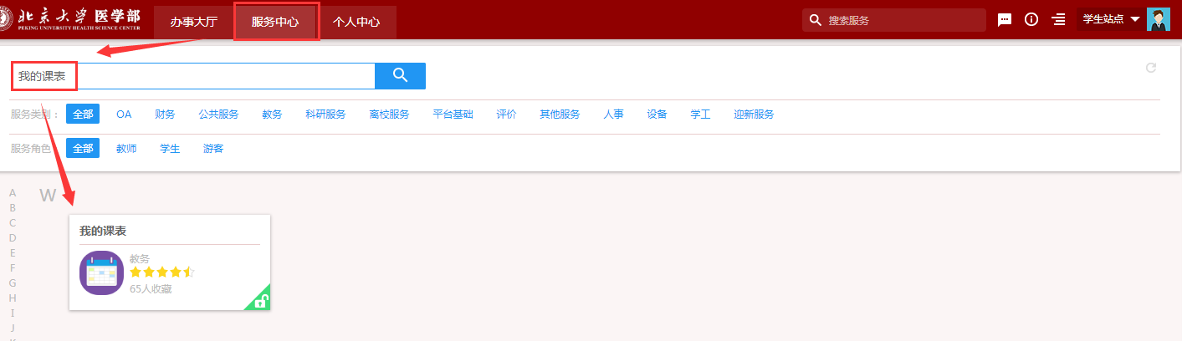

3、为便于核对，可选择“学期课表”或“周课表”，
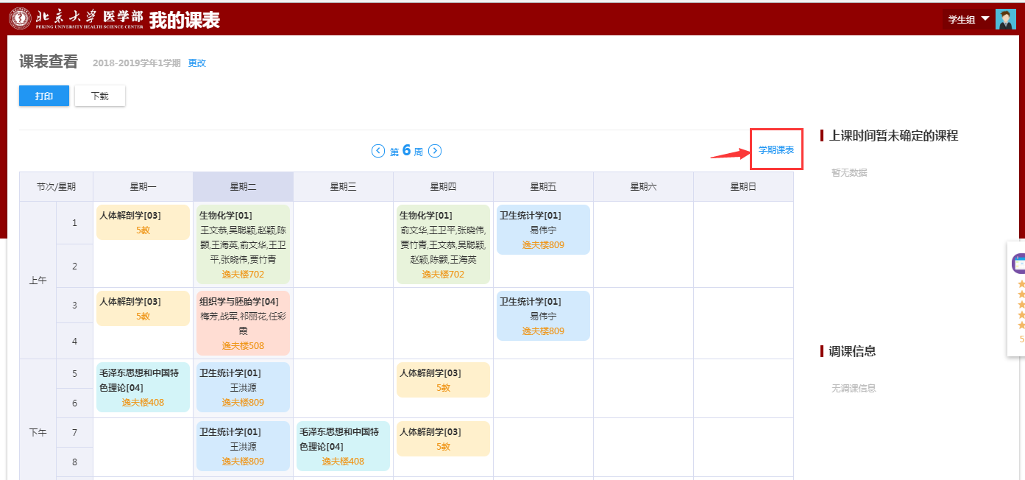

4、核对课程。

方式二：
1、选用Google Chome浏览器
登陆选课系统（网址：xsxk.bjmu.edu.cn/xsxkapp/sys/xsxkapp/*default/index.do）
登录账号：学生学号
登陆密码：同登录上网网关密码（初始密码为8位出生年月日）
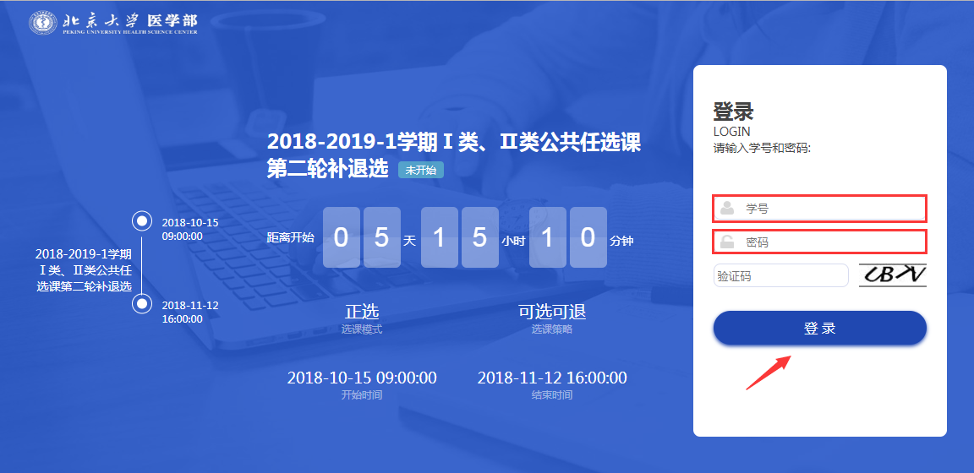
2、进入选课页面，点击查看课表：
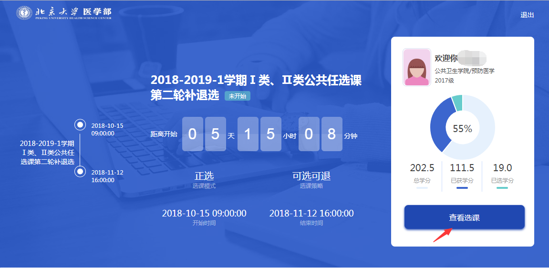
3、点击页面右侧“已选课程”：
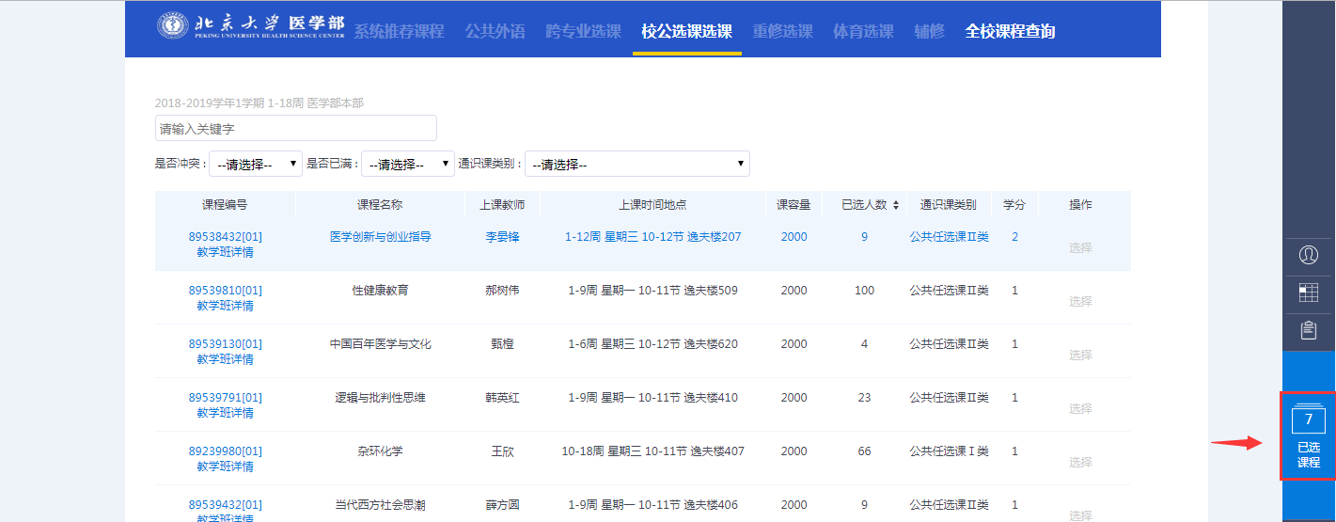

4、弹出学生本学期所有课程：
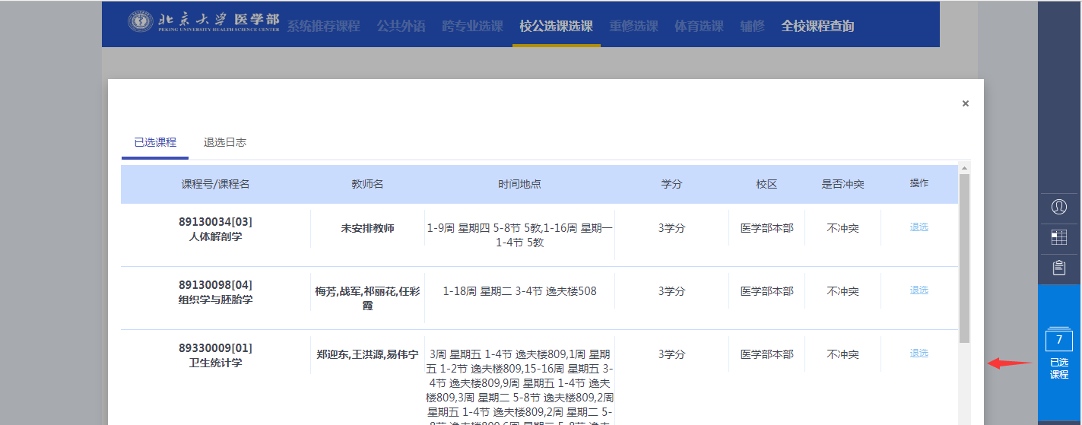

5、核对课程。

